新能源产业布局发展月报

2024年第4期

2024年5月

# 一、1-4月新能源发电及运行消纳表现[1]

1.1风电产业运行情况

全国风电装机情况如下图1、图2所示，2024年1-4月份，全国风电新增装机容量1684万千瓦，同比增长18.6%。截至2024年4月末，全国风电累计装机容量45803万千瓦，同比增长20.6%。

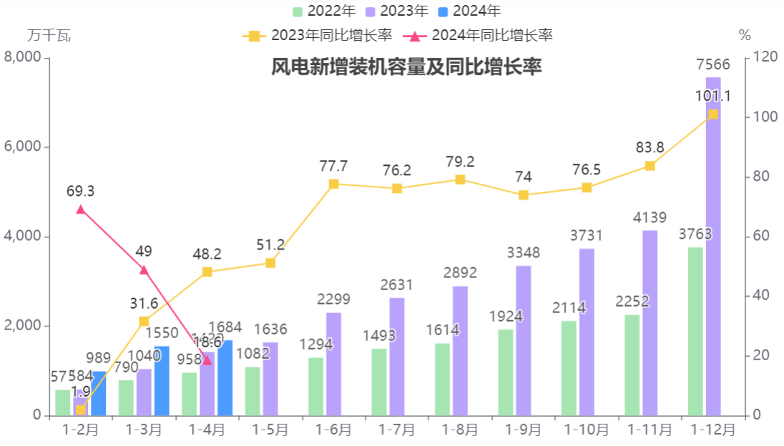

图1 风电新增装机容量及同比增长率

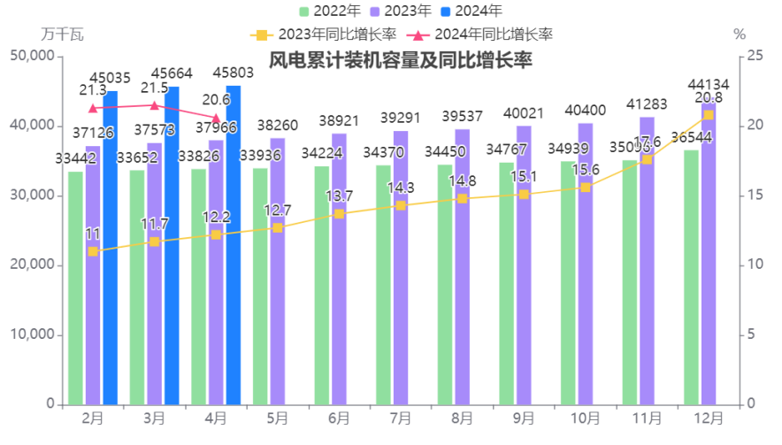

图2风电累计装机容量及同比增长率

全国风力发电量如下图3、图4所示，2024年4月份，全国并网风电完成发电量807.6亿千瓦时，同比增长-8.4%，2024年1-4月份，全国并网风电完成发电量3250.4亿千瓦时，同比增长6.3%。

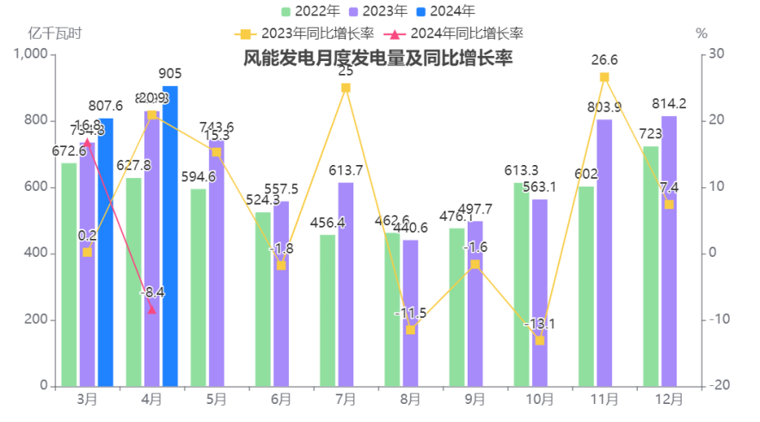

图3 风能发电月度发电量及同比增长率

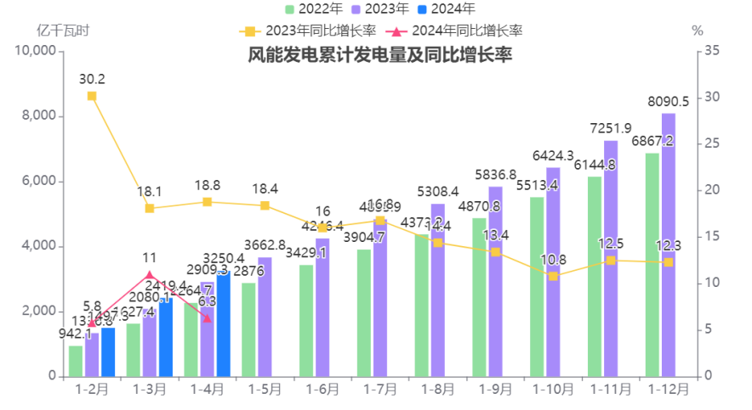

图4 风能发电累计发电量及同比增长率

全国风电设备累计平均利用小时及同比增减变动走势如下图5所示，2024年1-4月份，全国并网风电设备平均利用789小时，同比减少8.9%。

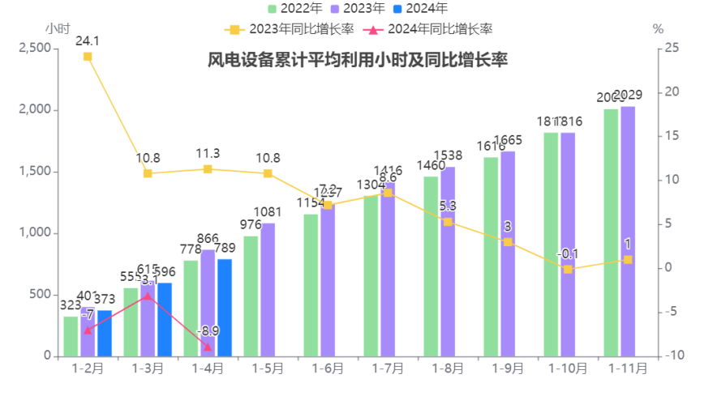

图5 风电设备累计平均利用小时及同比增长率

1.2太阳能发电产业运行情况

全国太阳能发电量如下图6、图7所示，2024年4月份，全国规上工业太阳能发电314亿千瓦时，同比增长21.4%，2024年1-4月份，全国规上工业太阳能发电1114亿千瓦时，同比增长20.4%。

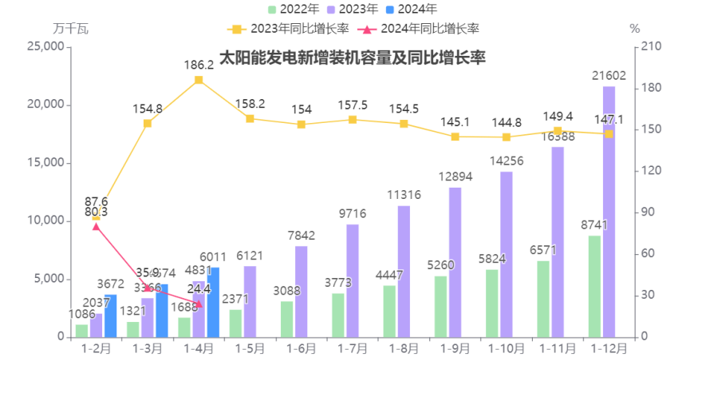

图6 太阳能发电新增装机容量及同比增长率

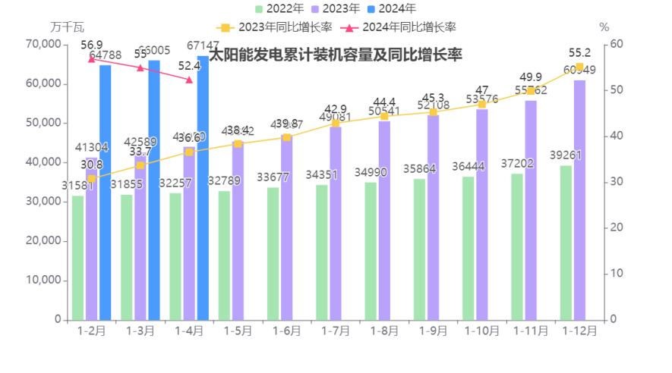

图7 太阳能发电累计装机容量及同比增长率

全国太阳能发电量月度走势如下图8、图9所示，2024年4月份，全国规上工业太阳能发电314亿千瓦时，同比增长21.4%，2024年1-3月份，全国规上工业太阳能发电1114亿千瓦时，同比增长20.4%。

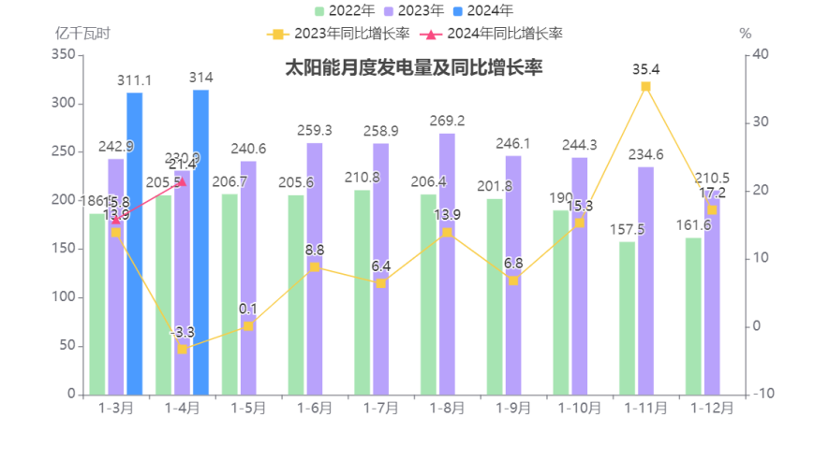

图8 太阳能月度发电量及同比增长率

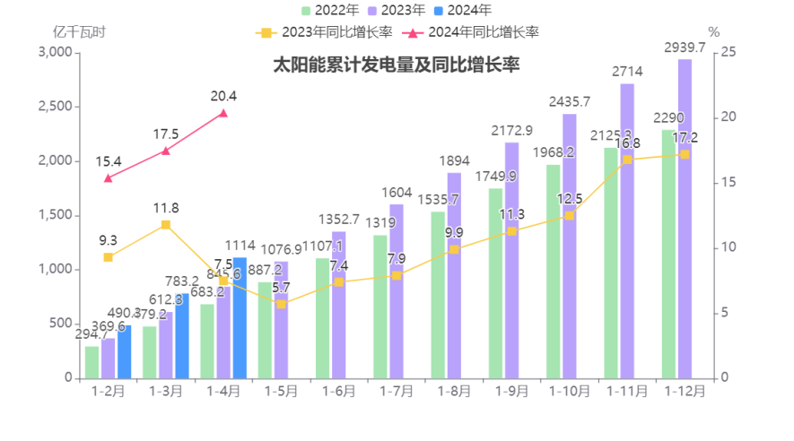

图9 太阳能累计发电量及同比增长率

全国太阳能发电设备累计平均利用小时同比增减变动走势如下图10所示，2024年1-4月份，全国太阳能发电设备平均利用373小时，同比减少10.1%。

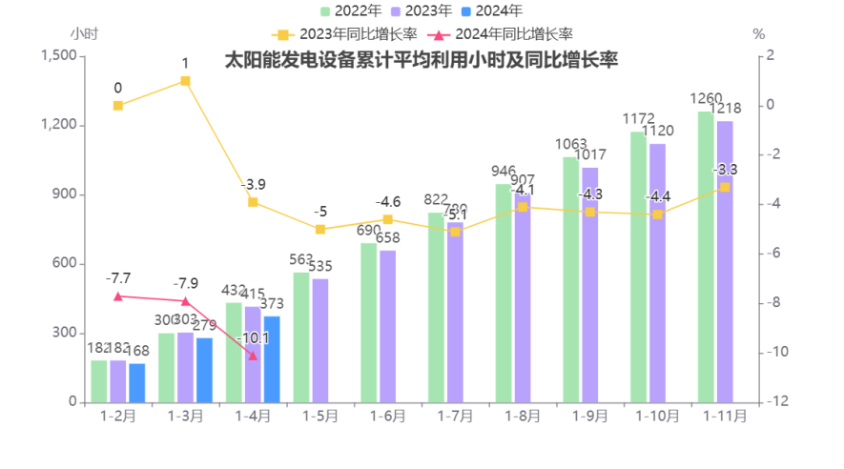

图10 太阳能发电设备累计平均利用小时及同比增长率

1.3核电产业运行情况

全国核电装机情况如下图11、图12所示，2023年全年，全国核电新增装机容量134万千瓦，同比增长-0.41%，2024年1-4月份，全国核电未有在建机组投入商业运营，暂无新增装机。截至2024年4月末，全国核电累计装机容量5691万千瓦，同比增长0.3%。

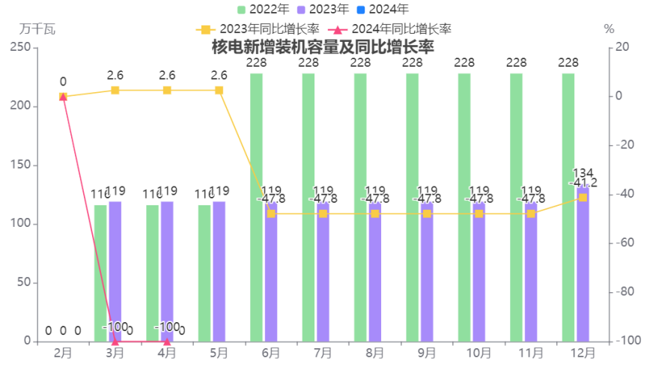

图11 核电新增装机容量及同比增长率

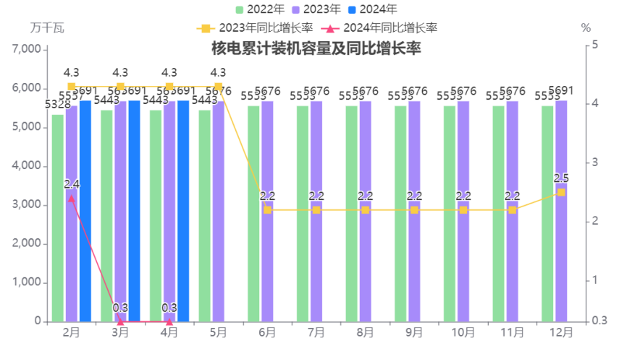

图12 核电累计装机容量及同比增长率

全国核能发电量如下图13、图14所示，2024年4月份，全国并网核电完成发电量365.7亿千瓦时，同比增长5.9%，2024年1-4月份，全国并网核电完成发电量1404.9亿千瓦时，同比增长1.9%。

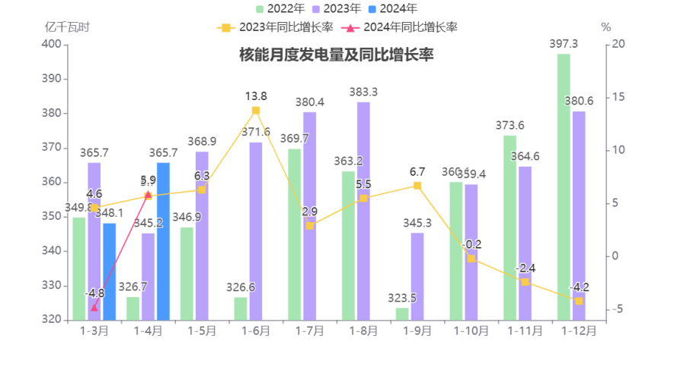

图13 核能发电月度发电量及同比增长率

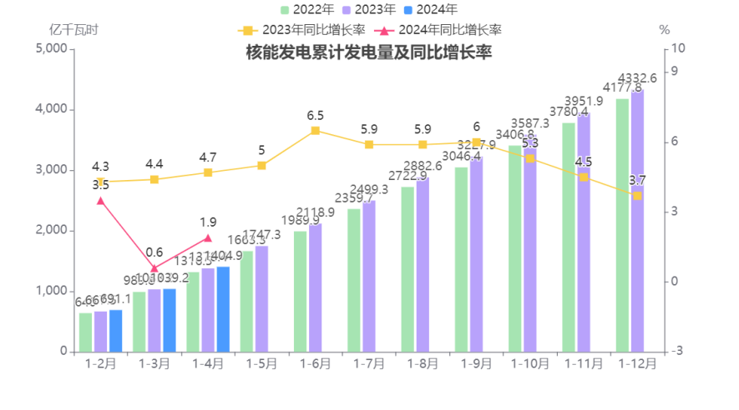

图14 核能发电累计发电量及同比增长率

全国核电设备累计平均利用小时及同比增减变动走势如下图29、图30所示，2024年1-4月份，全国并网核电设备平均利用2471小时，同比减少0%。

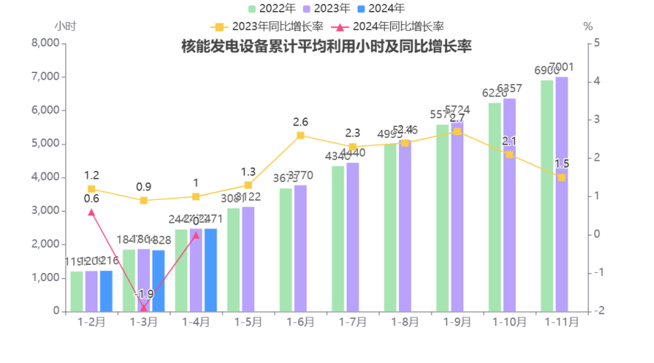

图15 核电设备累计平均利用小时及同比增长率

1.4储能产业运行情况

2023年中国储能累计装机功率约为83.7千兆瓦。其中：新型储能累计装机功率约为3220万千瓦，同比增长196.5%，占储能装机总量的38.4%;抽水蓄能累计装机功率约为5060万千瓦，同比增长10.6%，占储能装机总量的60.5%;蓄冷蓄热累计装机功率约为93.07万千瓦，同比增长69.6%，占储能装机总量的1.1%。从储能项目数量来看，截至2023年底，我国储能投运项目数量累计达1588个，相比2022年累计投运储能项目932个，数量增长70.4%。

截至2024年一季度末，全国已建成投运新型储能项目累计装机规模达3530万千瓦/7768万千瓦时，较2023年底增长超过12%，较2023年一季度末增长超过210%。

1.5氢能产业运行情况

在产能方面，2023年全国氢能产量约3550万吨。截至2024年4月，已有可再生能源制氢项目72个，合计项目规模862.2 兆瓦，覆盖24个省（直辖市，自治区），涉及65家企业。技术路线以碱性电解水制氢（AE）为主，项目规模达到734兆瓦，占比85.1%；电力来源主要来源于光伏，项目规模达到613.9 兆瓦，占比71.2%；应用方向以交通为主，项目规模达到304.3 兆瓦，占比35.1%。

截至2024年4月，建成运营加氢站499座，已覆盖31个省市自治区。已建成加氢站中，在运营加氢站286座，占比57.3%，累计供给能力达到22.05万千克/天。在运营加氢站中，固定站175座，占比61.2%；从加氢站压力等级来看，35兆帕加氢站250座，占比88.0%。

# 政策动态[2]

国内

新能源产业政策。**《中华人民共和国能源法（草案）》**提请审议，草案强调建设清洁低碳、安全高效的新型能源体系，并提出支持优先开发可再生能源以及鼓励能源用户使用清洁低碳能源。国家能源局印发**《2024年定点帮扶和对口支援工作要点》**，强调加快清洁能源发展和强化能源保供基础设施建设。2024年版**《重点用能产品设备能效先进水平、节能水平和准入水平》**正式实施，旨在提升设备能效水平，支持重点领域节能降碳改造。国家金融监督管理总局发布**《关于推动绿色保险高质量发展的指导意见》**，提出到2027年推动绿色保险高质量发展，实现政策支持体系完善、服务体系建立、风险管理优化、创新能力增强等目标，以促进经济社会绿色转型。

风电产业政策。国家发展改革委、国家能源局、农业农村部联合发布**《关于组织开展“千乡万村驭风行动”的通知》**，旨在推动乡村地区风电产业发展，鼓励乡村能源合作新模式和多能互补综合能源系统的建设。该行动有望促进乡村地区的绿色发展和能源转型。国家发改委发布**《节能降碳中央预算内投资专项管理办法》**，文件明确提出支持规模化规范回收站点和绿色分拣中心建设，以及退役风电光伏设备等废弃物循环利用。

光伏发电产业政策。工信部等七部门发布关于印发**《推动工业领域设备更新实施方案》**的通知，其中指出重点推动光伏行业更新大热场单晶炉、高线速小轴距多线切割机、多合一镀膜设备、大尺寸多主栅组件串焊机等先进设备。国家发展改革委办公厅关于印发**《绿色低碳先进技术示范项目清单（第一批）》**的通知，其中涉及光伏制造或有光伏参与的项目达到了11个。

储能产业政策。国家能源局印发**《关于促进新型储能并网和调度运用的通知》**，其中提出规范新型储能并网接入管理，优化调度运行机制，充分发挥新型储能作用，支撑构建新型电力系统。国家铁路局等五部门联合印发**《推动铁路行业低碳发展实施方案》**，方案提出推动再生制动能量自行吸收、同相供电、大规模储能等新一代低碳智慧技术在牵引供电系统中的应用，促进铁路电气化的升级换代和绿色低碳智慧转型。

氢能产业政策。国家工信部、科技部、财政部和中国民航局联合印发了**《通用航空装备创新应用实施方案（2024-2030年）》**，氢能方面提出，以电动化为主攻方向，兼顾混合动力、氢动力、可持续燃料动力等技术路线，加快航空电推进技术突破和升级。工信部、科学技术部、北京市人民政府联合印发**《中关村世界领先科技园区建设方案（2024—2027年）》**，该方案明确指出推动氢能和氢燃料电池、新型储能等技术研发与产业化，打造绿色智慧能源研发创新高地。以液氢重卡为引领，支持氢能及燃料电池技术研发，完善氢能标准体系和检验检测平台建设，加速氢能产业链整体提升。

核能产业政策。**《中国核能发展报告（2024）》**蓝皮书于4月15日发布，该报告由国家原子能机构原副主任王毅韧介绍，并提出了一系列建议。其中最重要的建议之一是鼓励民营资本投入核技术应用产业，并制定相关支持政策。国家能源局发布了**2024年核电行业管理技术支持项目申报公告**，要求项目工作内容对行业安全健康、可持续、高质量发展起到促进作用。

国外

国际货币基金组织(IMF)和世界银行春季会议在**美国**首都华盛顿举行，国际货币基金组织官员肯定了中国经济发展中创新的重要作用，并期待中国在全球创新和绿色低碳转型领域发挥积极作用。**非洲**多国大力发展氢能产业，目标实现能源转型、环保和经济增长的多重目标，各国制定战略规划，加大开发力度，建立合作关系，利用丰富的自然资源，推动绿氢项目的建设和出口。**荷兰**北部特大气田格罗宁根气田将于4月19日永久关闭，结束其长达65年的开采历史，尽管存在特殊情况下的重启可能性，但荷兰政府已承诺投入大量资金用于赔偿和推动绿色能源发展。**马来西亚**推出“人民太阳能激励计划（SolaRIS）”，鼓励住宅能源消费者采用太阳能；政府将为符合条件的申请人提供现金补贴，并设定了350MW的配额，该计划旨在推动能源转型和实现2050年的碳中和目标。

# 4月新能源央企动态[3]

重大项目进展。**国家能源集团**青海玛尔挡水电站首台机组成功并网发电，标志着黄河流域在建海拔最高、装机最大的水电站进入全面运行阶段。该电站是国家实施“西电东送”和“青电入豫”的骨干电源点，预计年发电量达73亿千瓦时，可满足182.5万个家庭用电需求，每年可节约标准煤约220万吨，减少排放二氧化碳约816万吨、二氧化硫约3万吨。**中国电建**首个投资开发的光伏项目，与晶澳科技合作的甘肃武威50MW光伏电站并网十年，超发十年，成为中国电建高质量工程实力的“金字招牌”，也是晶澳科技产品稳健可靠价值的生动写照。**国家电网**2024年在辽宁总投资256亿，计划开建72项重大电网工程和14项配网工程包，助力清洁能源强省建设。**国家电投**召开战略性新兴产业及“十四五”重大能源保供项目推进启动会，展示了其在新能源项目建设方面的积极进展。

技术突破。国务院国资委发布《中央企业科技创新成果产品手册（2023年版）》，收录多项氢能技术，包括**中国一汽**、**中国船舶**、**国家电投**、**中农发集团**和**中国中检**的创新成果。**中国石化**成功钻探我国首口超5000米深层地热科学探井-福深热1井，刷新国内记录。该井位于海南岛，地处环太平洋高温地热带，对于深层地热资源的开发具有重要意义。国家重点研发计划“政府间国际科技创新合作”重点专项“塔式太阳能定日镜结构风荷载脉动特性及其风致振动特性研究”项目启动，由**中国能建中电工程国际公司**参与承担，将与长安大学、中电工程西北电力设计院和西班牙易安国际公司等单位合作，研究塔式太阳能光热电站定日镜结构体系抗风设计难题。**中国能建**国际集团在沙特阿拉伯主办了第二届新能源国际投资联盟国际金融与前沿技术论坛，与会者探讨了通过绿色低碳举措和数字化转型推动全球可再生能源部门可持续增长。

其他。中国三大石油公司2023年营收均下滑，**中石油**降幅最大达7%，但净利润中国石油仍保持正增长，创历史同期最好水平。三大公司在增储上产和低碳转型方面取得显著成果。**中国石化**举办氢能应用现代产业链高质量发展推进会，聚焦打造核心链环建设和完善产业链协同机制，助力我国氢能应用现代产业链高质量发展。中国石化氢能装备制造基地正式揭牌，加快建成自主可控、具有竞争力的氢能装备制造基地。**中国海油**在2024年一季度业绩说明会上表示，公司重视新能源发展，主要业务包括海陆风光发电和氢能等。**国家电投**集团黄河上游水电开发有限责任公司海西分公司发布消息称，将采用新能源绿电制氢，通过纯氢燃机发电实现电网调峰，规划建设新能源发电200万千瓦。**中国华能**大沙坝光伏电站15万千瓦装机全容量并网投产，展示了其在光伏新能源领域的强劲发展势头。

# 四、4月国内新能源其他企业动态[4]

项目进展。**晶澳科技**通过其DeepBlue 4.0 Pro组件成功入驻特变电工京津冀产业园零碳园区工商业分布式项目，该项目显著降低了碳排放和能源成本，成为晶澳科技推动工商业低碳发展的新里程碑。**晶澳科技**与比亚迪汽车工业签署战略合作协议，联合开发先进的储能产品，提供全球领先的光储整体解决方案。**隆基绿能**与敏实集团签订了200MW组件供应意向框架协议，预计2024年交付50MW，旨在通过使用隆基的Hi-MOX6组件在敏实集团海内外工厂屋顶建设光伏电站，推动了光伏制氢和复合材料科技创新等方面的交流。

技术突破。**杭州西站屋顶光伏发电项目**采用先进的PERC单晶硅光伏组件，光电转换效率高达19%-21%，有效降低系统的BOS成本。采用辐射制冷膜技术，降低空调能耗，整体空调系统综合年节能率约35%到45%，电力需求削峰比约60%。**南都电源**发布了690Ah超大容量储能专用电池，采用了多种先进技术，包括低膨胀低锂耗负极、高温极致稳定电解液和固态电解质技术等，这是该公司在锂电储能大电池时代的重大技术升级。**晶科能源**发布了蓝鲸5MWh大型储能系统SunTera G2以及314Ah自研电芯，采用1P104S大PACK设计的标准20尺集装箱结构。还推出了314Ah专用储能电芯，将在2024年第三季度正式投产。

其他。内蒙古鄂尔多斯市**绿氢生态创新区**建设暨新能源研究院“氢洲”重点项目在伊金霍洛旗全面启动。该创新区致力于推动绿氢项目规模化、一体化、生态化、市场化落地，计划到2025年形成氢能产业产值150亿元以上。光伏行业龙头企业**隆基绿能**公布了2023年年报和2024年第一季度报告，显示公司首次出现单季度亏损，反映出整个光伏行业面临的压力。中国电建党委副书记、总经理王斌与**金风科技**董事长武钢4月18日举行会谈，王斌介绍了中国电建的生产经营现状、行业发展优势及战略转型规划，期望双方在智慧能源、海上风电、新型储能和零碳工业园建设等领域开展更深层次的合作。武钢强调了金风科技在风电领域的技术创新和市场深耕，希望双方加强合作，共同为清洁能源领域的高质量发展作出贡献。

# 五、4月国外新能源企业动态[5]

企业项目进展。**淡水河谷**提前两年在巴西实现100%可再生能源供电，拥有10座水力发电厂、3座风力发电厂和1座太阳能发电厂。**普洛斯**在太阳能、风能等新能源发电能力方面取得了突破性进展，积极部署储能和充电基础设施，超过30%的普洛斯园区已配备新能源充电设施，全年充电量超过3,000万kWh。迪拜正在考虑引入由**RAILBUS公司**开发的全球首个100%太阳能供电的公共交通系统，旨在提供绿色、高效和经济的出行方案。**Avangrid**的第一个加州太阳能发电场破土动工，标志着该公司在加州的清洁能源转型中的重要一步。这个名为Camino Solar的项目容量为57MW（44MWac），将包括105,000个太阳能电池板。

技术突破。希腊太阳能组件制造公司**Brite Solar**正在开发可用于农业的光伏温室和双面电池板。**Netsolar**与壳牌合作，通过太阳能解决方案推动可持续变革。Netsolar为壳牌提供了25年使用寿命内太阳能成本最低的解决方案。**贝卡尔特**已加入 Tailwind 项目，开发浮动式海上风电系泊解决方案，旨在通过创新的系泊线和锚定系统保持浮动海上风电场的位置。

其他。2022年5月，**欧盟**发布《欧洲廉价、安全、可持续能源联合行动方案》，提出将欧盟2030年的能效目标从9%提高到13%，到2027年额外提供2100亿欧元用于突破清洁能源关键技术，到2030年将可再生能源在欧盟能源消费中的比重争取提高至45%等。**希腊政府**积极推广光伏技术，仅去年新上光伏项目的投资额就高达11.1亿欧元，比2022年增长了11%，并推出了“屋顶光伏”补贴项目，总投资额为2.38亿欧元。**Vasa Vind** 已从 Rabobank 获得了 1.09 亿欧元的投资组合再融资，用于北欧可再生能源项目。此次再融资将支持 Vasa Vind 在北欧地区的可再生能源项目，包括风能、太阳能和电池储能项目。

### 声明

**声明：** 文章内容由战新大模型生成，部分格式由人工修改。

**专家鸣谢：**为感谢为大模型报告生成中提供帮助辛勤付出的专家们，隆重推出“战新大模型人机协同特别鸣谢专家榜”，衷心感谢他们的指导、帮助和付出，并殷切期待在后续的工作中各位专家继续支持、指导。

**指导专家：**

莫玄超 国务院国资委战新专班

杨勉

洪博文 国网能源研究院有限公司

1. 数据来源：中国电力企业联合会、国家统计局
2. 信息来源：公开信息整理
3. 信息来源：公开信息整理
4. 信息来源：公开信息整理
5. 信息来源：公开信息整理